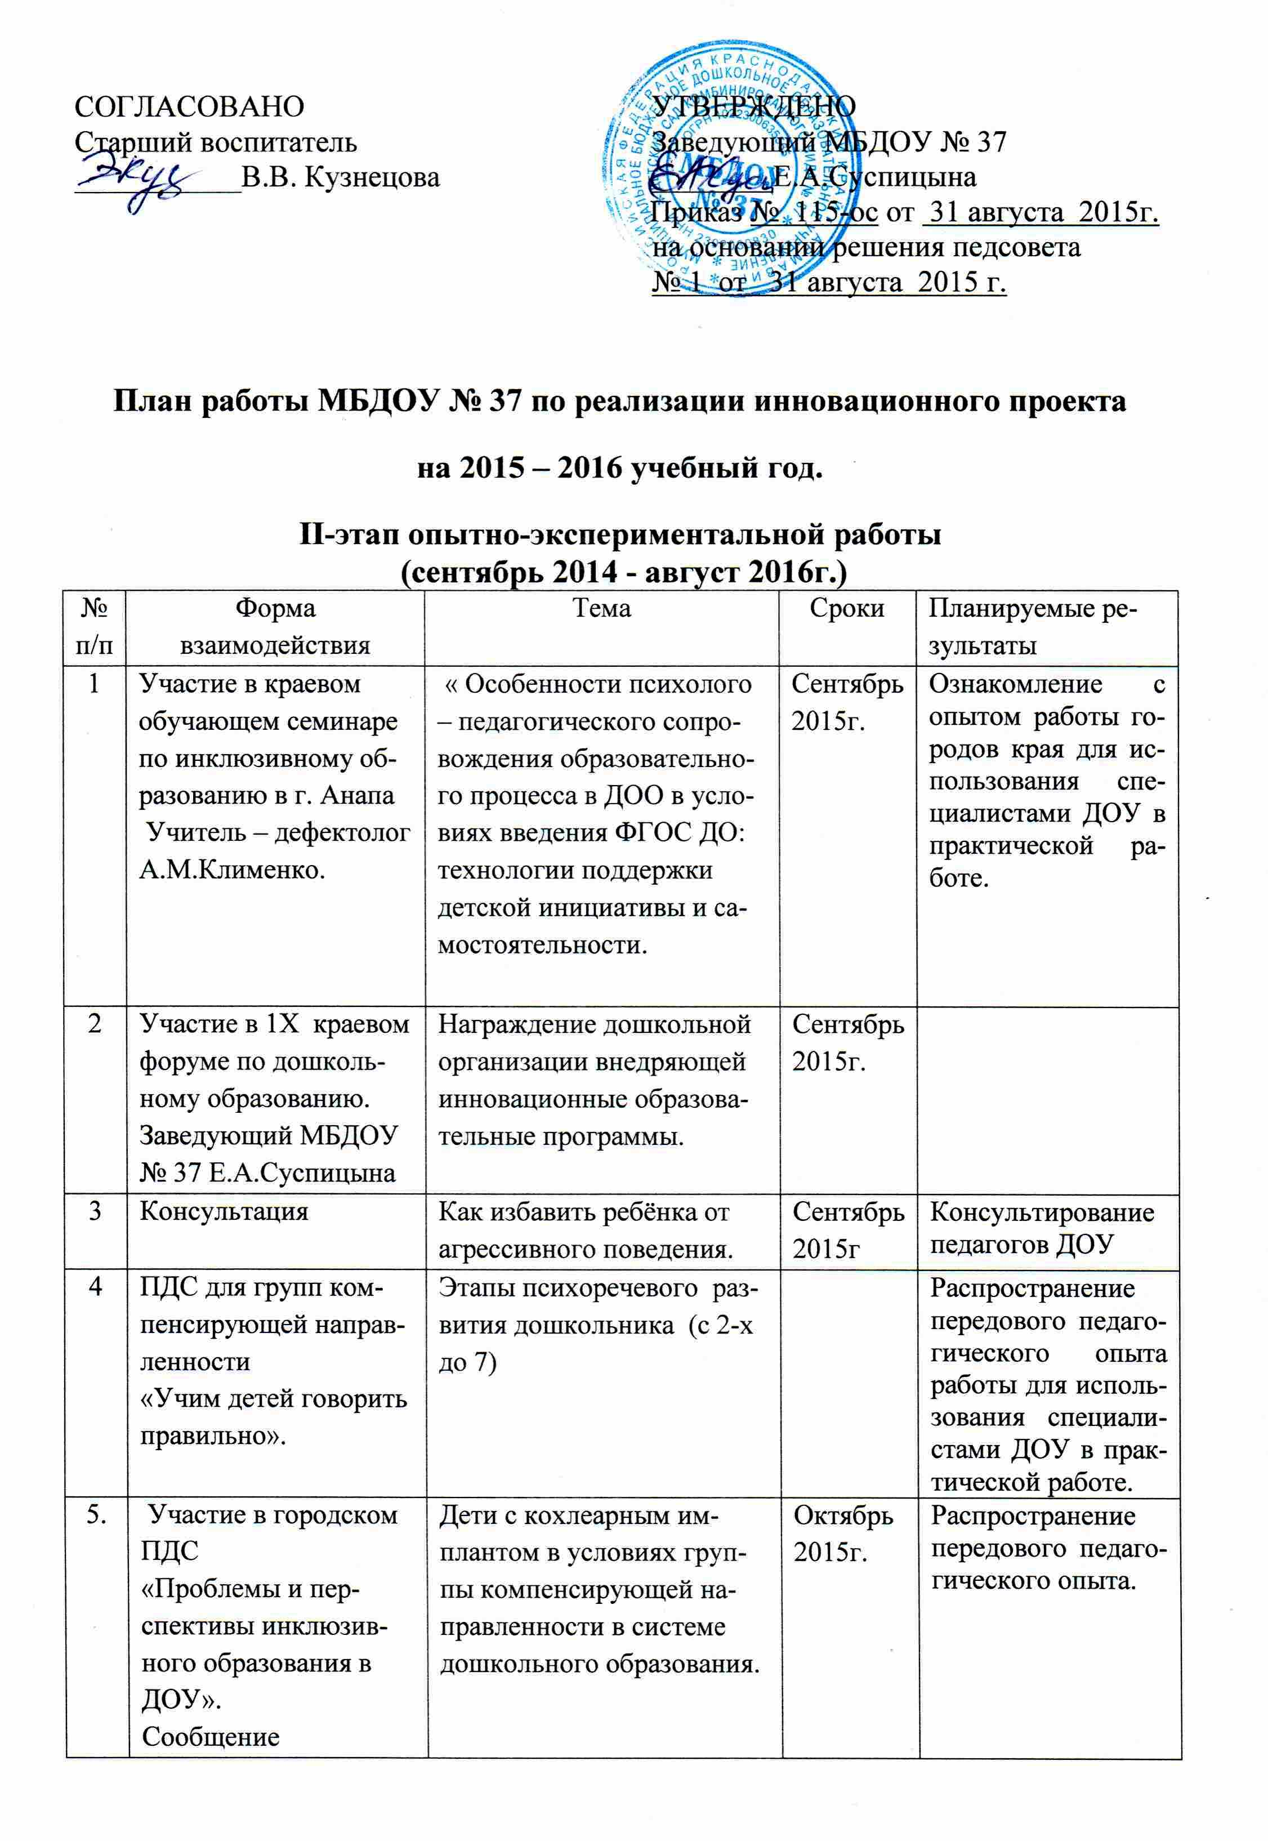
6. | Консультация | Развитие мелкой моторики у детей дошкольного возраста с различными речевыми нарушениями посредством техники оригами. | Ноябрь  2015г. | Оказание методической и практической помощи педагогам.
7. | Консультация | -Организация и методика проведения словарной работы в режимных моментах.  - Обучение детей связному рассказыванию через метод мнемотехники. | Декабрь 2015г. | Консультирование и обучение педагогов ДОУ
8. | ПДС для групп компенсирующей направленности  «Учим детей говорить правильно». | Коррекция слоговой структуры речи у детей дошкольного возраста с сочетанными дефектами. | Январь  2016г. | Распространение передового педагогического опыта работы для использования специалистами ДОУ в практической работе.
9. | Смотр – конкурс | Лучший речевой центр группы и лучшее пособие для развития мелкой моторики. | Январь  2016г. | Стимулирование и обучение педагогов
10 | Консультация | Роль воспитателя в работе с детьми по преодолению недостатков звукопроизношения в условиях массовой группы. | Январь  2016г. | Консультирование и обучение педагогов ДОУ
11 | Консультация | Эмоциональное благополучие - одно из условий сохранения здоровья. | Февраль  2016г. | Консультирование и обучение педагогов ДОУ
12 | Участие в городском ПДС  «Проблемы и перспективы инкл.зивного образования в ДОУ». | Создание образовательного пространства для детей с ОВЗ в условиях ДОУ. | Март  2016г. | Распространение передового педагогического опыта работы для использования специалистами ДОУ в практической работе.
13 | ПДС для групп компенсирующей направленности  «Учим детей говорить правильно». | Игры на развитие лексиграмматических категорий. | Март  2016г. | Распространение передового педагогического опыта работы для использования специалистами ДОУ в практической работе.
14 | Городской ПДС  по социально – коммуникативному воспитанию.  Выступление | Песочная терапия в работе с детьми с ОВЗ. | Апрель  2016г. | Распространение передового педагогического опыта работы для использования специалистами ДОУ города в практической работе.
15 | Участие в городском ПДС  «Проблемы и перспективы инклюзивного образования в ДОУ».  Сообщения | - Педагогическое сопровождение семьи, воспитывающей ребёнка с ОВЗ в условиях дошкольной организации.  - Современные формы взаимодействия с родителями в условиях инклюзивного образования дошкольников в ДОУ». | Май  2016г. | Распространение передового педагогического опыта работы для использования специалистами ДОУ города в практической работе.
16 | ПДС для групп компенсирующей направленности  «Учим детей говорить правильно». | Работа с детьми  ринолаликами. | Май 2016 | Распространение передового педагогического опыта работы для использования специалистами ДОУ в практической работе.

